Operációs rendszerek

2. Gyakorlat

2025. 02. 26

**Készítette:**

Rácz László

Szak: 1.PTI CI880V

**Sárospatak, 2025**

1. **feladat – a.**

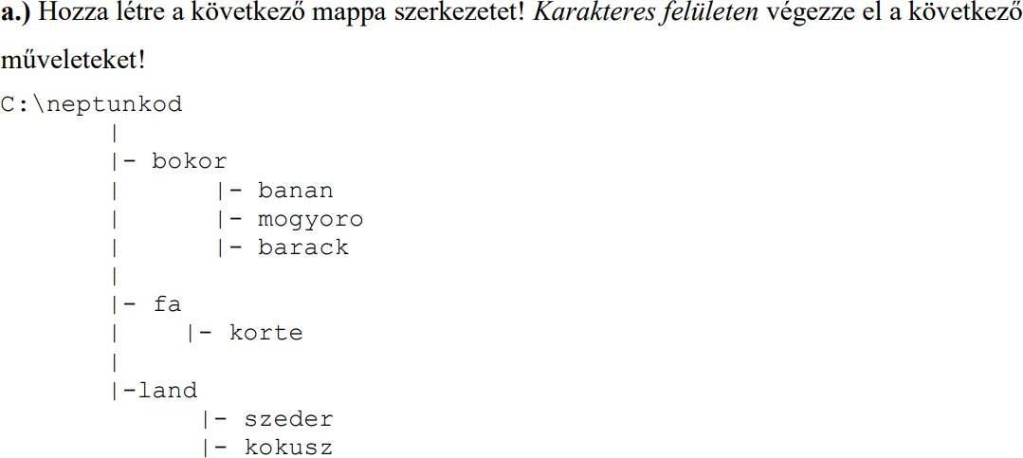

**Megvalósítás**

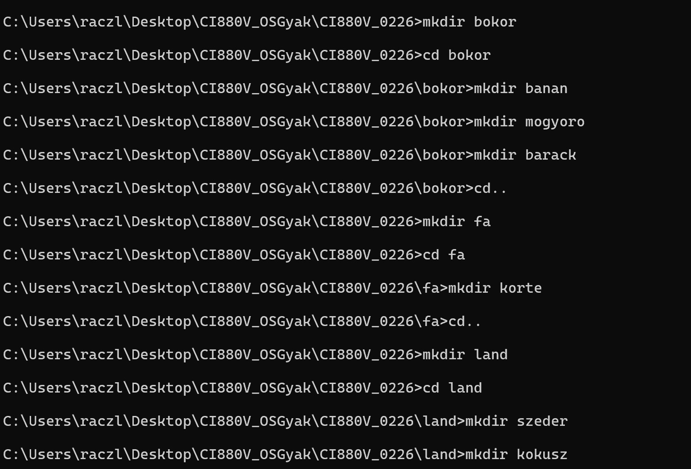

**b.**

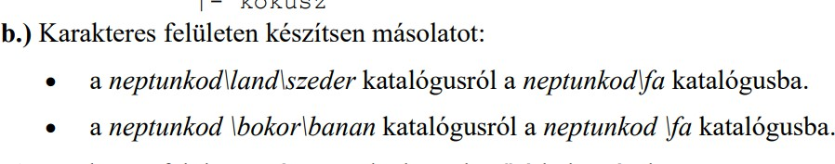

**Megvalósítás**

xcopy C:\Users\raczl\Desktop\CI880V_OS Gyak\CI880V_0226\land\szeder C:\Users\raczl\Desktop\CI880V_OS Gyak\CI880V_0226\fa\szeder /E /I

xcopy C:\Users\raczl\Desktop\CI880V_OS Gyak\CI880V_0226\bokor\banan C:\Users\raczl\Desktop\CI880V_OS Gyak\CI880V_0226\fa\banan /E /I

**c.**

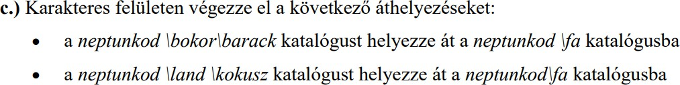

**Megvalósítás**

move C:\Users\raczl\Desktop\CI880V_OSGyak\CI880V_0226\bokor\barack C:\neptunkod\fa\

move C:\Users\raczl\Desktop\CI880V_OSGyak\CI880V_0226\land\kokusz C:\neptunkod\fa\

**d.**

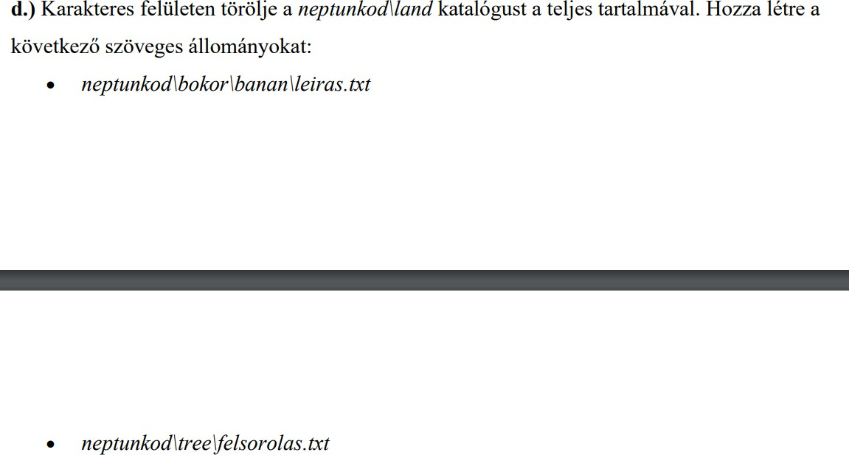

**Megvalósítás**

rmdir /s /q C:\Users\raczl\Desktop\CI880V_OSGyak\CI880V_0226\land echo. >

C:\Users\raczl\Desktop\CI880V_OSGyak\CI880V_0226\bokor\banan\leiras.txt echo. >

C:\Users\raczl\Desktop\CI880V_OSGyak\CI880V_0226\fa\felsorolas.txt

**e.**



**Megvalósítás**

( echo A barack egy finom gyümölcs. echo Nyáron terem és lédús.

echo Sokféle fajtája létezik. ) > C:\Users\raczl\Desktop\CI880V_OSGyak\CI880V_0226\bokor\banan\leiras.txt

( echo Jakab Tibor echo Batta István echo Aros Damián echo Orosz Kristóf

echo Ródé Martin ) > C:\Users\raczl\Desktop\CI880V_OSGyak\CI880V_0226\fa\felsorolas.txt

**f.**



**Megvalósítás**

dir C:\Users\raczl\Desktop\CI880V_OSGyak\CI880V_0226 /s

**g.**



**Megvalósítás**

cd \

dir /s /b ?e*.*

**h.**



**Megvalósítás**

icacls C:\Users\raczl\Desktop\CI880V_OSGyak\CI880V_0226\fa\felsorolas.txt

/grant Everyone:R

**i.**



**Megvalósítás**

du -sh /mnt/c/Users/raczl/Desktop/CI880V_OSGyak/CI880V_0226

**j.**



Megvalósítás

sort C:\Users\raczl\Desktop\CI880V_OSGyak\CI880V_0226\fa\felsorolas.txt

/o C:\Users\raczl\Desktop\CI880V_OSGyak\CI880V_0226\fa\felsorolas.txt

1. **feladat –**
   1. **File and Disk Utilities (Disk2vhd)**

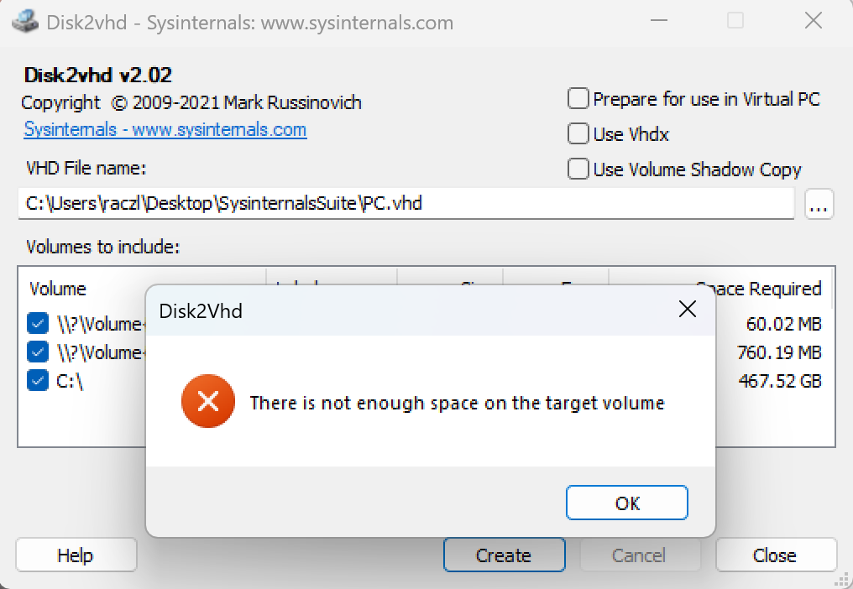

Nem futtatható tárhely hiánya miatt

* 1. **Networking Utilities (TCPView)**

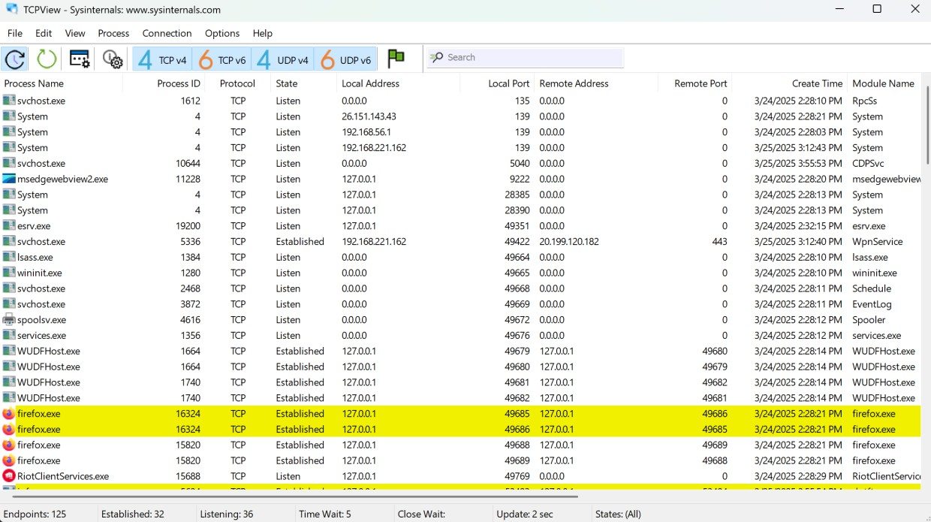

* 1. Process Utilities (Process Explorer, Process Monitor, AutoRuns)

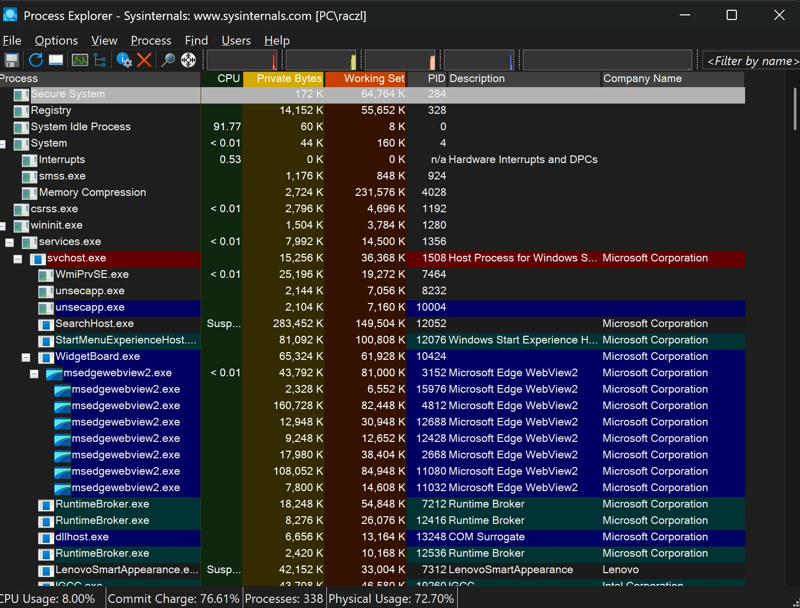

* 1. Security Utilities (LogonSession) Nem futtatható
  2. Information Utilities (RAMMap)

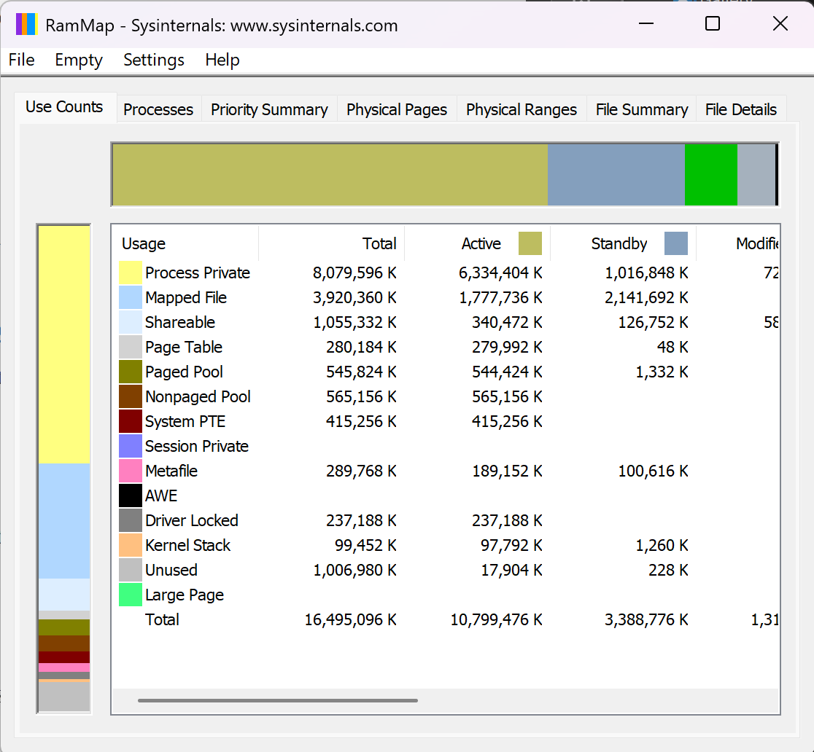

1. **Feladat**

Töltse le a következő programot: Dependency Walker

Megvalósítás:

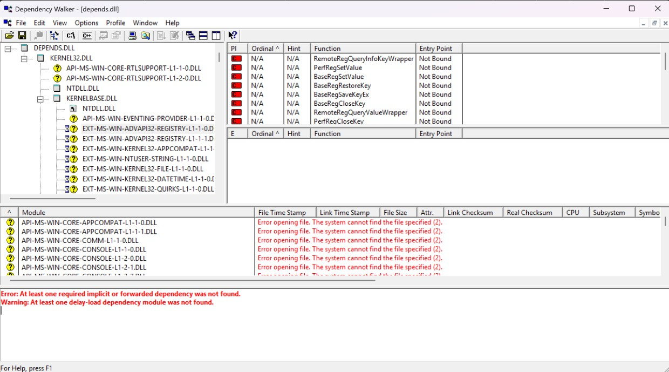

Feltelepítettem a dependency walkert aminek feladata, hogy *megvizsgálja* milyen mappákra, és azon belül milyen függvényekre hivatkozik egy elindított program.

**Készítsen egy *neptunkod.c* nevű forráskódot, amely egy *neptunkod.txt* fájlt létrehoz, olvas, majd bezár. Tartalma: Név, Szak, Neptunkod etc. -sortörés.**

**Fordítsa le kódot, majd tegye futtathatóvá az állományt: *neptunkod.exe***

**A Dependency Walker segítségével végezze el a következő feladatokat.**

**Nyissa meg a *neptunkod.exe* fájlt!**

**a.) Vizsgálja meg, hogy a *neptunkod.exe* milyen API hívásokat használ a kernel32.dll-ből (Win alrendszer DLL)!**

**a) Megvalósítás:**

**Kernel32.dll API hívások:**

A program a következő kernel32.dll függvényeket használja:

* CreateFileW - Fájl létrehozása/megnyitása
* WriteFile - Fájlba írás
* ReadFile - Fájl olvasása
* CloseHandle - Fájl lezárása
* GetStdHandle - Standard input/output kezelése
* SetFilePointer - Fájlmutató pozicionálása
* GetFileType - Fájltípus lekérdezése
* GetConsoleMode - Konzol mód lekérdezése
* SetConsoleMode - Konzol mód beállítása
* GetLastError - Utolsó hiba lekérdezése

A képen szöveg, képernyőkép, képernyő, szám látható

Előfordulhat, hogy a mesterséges intelligencia által létrehozott tartalom helytelen.

b.) Keresse meg NTDLL.DLL-t! Mi ennek a szerepe? Vizsgálja meg az

Az NTDLL.DLL a Windows NT kernel alrendszerének felhasználói módú része. Főbb szerepei:

* Alacsony szintű rendszerhívások (system calls) megvalósítása
* A kernel és a felhasználói módú programok közötti interfész biztosítása
* Memóriakezelés, szálkezelés, I/O műveletek alacsony szintű implementációi

Az NT API szerepe:

* Biztosítja az alapvető operációs rendszer szolgáltatásokat (memória, processz, fájlrendszer)
* Több rétegű biztonsági mechanizmusokat implementál
* Hardver absztrakciós réteget biztosít
* Hibakezelést és hibakeresési támogatást nyújt

A képen szöveg, képernyőkép, képernyő, szoftver látható

Előfordulhat, hogy a mesterséges intelligencia által létrehozott tartalom helytelen.